**__ Parte Teórica __**

**1.Considere uma máquina com uma cache com mapeamento direto, blocos de 1 Byte e com 7 bits de tag. Esta Máquina tem uma memória RAM com 2KB de capacidade.**

**a) Qual a função da tag? Justifique.**

A tag tem a função de identificar os bits mais significativos do endereço de memória RAM ao qual corresponde uma determinada célula de Cache.

**b) Qual a função dos valid bits? Justifique.**

Cada célula de memória cache tem um valid bit que permite identificar se esse valor é válido, isto é , se o seu valor já foi utilizado e se está de acordo com o correspondente valor de memória RAM.

**c) Qual a capacidade total desta cache, contando com os bits da tag mais os valid bits?**

A memória RAM tem capacidade de 2KB. Se a um endereço de 1KB corresponde n=10 bits de endereço então 2KB corresponde a n =11 bits de endereço.

Como a tag tem 7 bits de endereço então podemos saber qual o número de bis de endereço da cache : 11 – 7 = 4

Logo a cache permite guardar 16 bytes de dados pois 24 = 16 .

Portanto a cache será:

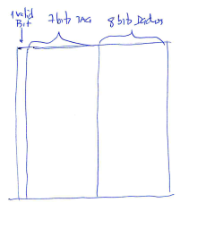

Através da capacidade da cache deduzimos os bits da tag e assim os valid bits serão 32 bytes .

**2 . Considere os circuitos integrados de memória RAM da figura, onde A1, A0 representam as linhas de endereço, D1, D0 representam linhas de dados, R/W representa a linha de leitura/escrita e CS a linha de Chip Selection. Faça um esboço , associando múltiplos circuitos integrados do tipo IC1, de forma a obter uma memória RAM com a capacidade e características do circuito IC2.**

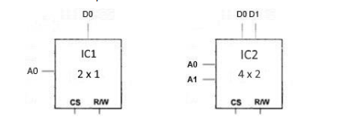

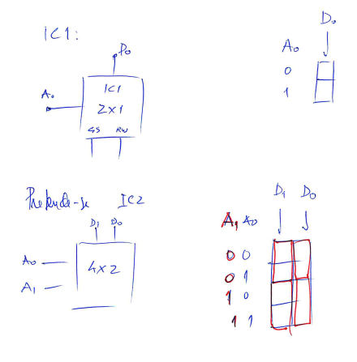

Como se pele verificar são necessários 4 circuitos IC1 para armazenar os dados correspondente á capacidade IC2.

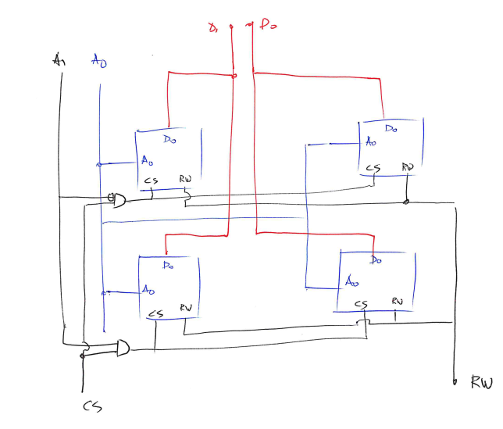

**3 . A gravação perpendicular e a gravação longitudinal utilizam formas distintas de representação da informação nos pratos dos discos rígidos. Descreva resumidamente as diferenças substanciais entre estas duas formas de gravação, fazendo referência ás vantagens e inconvenientes de cada uma delas. Justifique a sua resposta.**